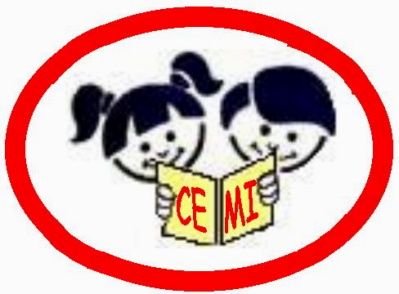 | CENTRO EDUCACIONAL MUNICIPAL DE IOMERÊ  Diretora: Marta Maria Falchetti  Coordenadora: Tânia Gonçalves da Silva Bressan  Orientadora: Marinez Zanetti Zago  Secretária: Roseli Aparecida Fiuza da Rosa Civiero  Professora: Sabrina Pessin  Disciplina:Artes  Turma: 9º ano  Data: 13/07/2020
ALUNO:

Tempo previsto para a realização: 90 mim.

Objetivo da aula:
Conhecer a Semana de Arte Moderna de 1922 e seus artistas;
Identificar quais as características da Arte Moderna brasileira;
Reconhecer as vanguardas europeias que marcaram as artes visuais no Brasil;

Habilidades:
Explorar, conhecer, fruir e analisar criticamente práticas e produções artísticas e culturais do seu entorno social, dos povos indígenas, das comunidades tradicionais brasileiras e de diversas sociedades, em distintos tempos e espaços, para reconhecer a arte como um fenômeno cultural, histórico, social e sensível a diferentes contextos e dialogar com as diversidades.
Pesquisar e conhecer distintas matrizes estéticas e culturais – especialmente aquelas manifestas na arte e nas culturas que constituem a identidade brasileira - ,sua tradição e manifestações contemporâneas, reelaborando-as nas criações em Arte.
Analisar e valorizar o patrimônio artístico nacional e internacional, material e imaterial, com suas histórias e diferentes visões de mundo.

Formas de Avaliação:
Será avaliada a criação do desenho proposto na Atividade 1, considerando o tema estudado, a criatividade e o capricho.
Outros: Realizar um desenho da atividade proposta em folha de ofício.

Modernismo no Brasil

Na apostila de artes págs. 10 e 11, leia sobre: O Modernismo e seus “ISMOS” e observe as imagens.
Na pág. 12 da apostila, tem os “Processos Criativos”, onde mostra uma proposta de Atividade.

Atividade 1:
Fazer o desenho em uma folha de ofício.
Os artistas modernistas brasileiros, representavam o povo brasileiro de muitas maneiras, cada artista com seu estilo, geralmente cores vivas, com temas variados, como Abaporu da Tarsila do Amaral e a deglutição da cultura europeia e estadunidense, bem como Cinco moças de Guaratinguetá de Di Cavalcanti, com pessoas comuns do lugar onde o artista vivia. Como vimos nas págs. 10 e 11 da apostila.
Não é para fazer releitura!
Escolha um tema para representar em desenho o povo brasileiro. Como você representaria o Brasil hoje? Que aspecto abrangerá? Qual região será escolhida? Crie o seu desenho...embasado nesta proposta. Pode ser uma paisagem com algo que só tem no Brasil, como no Rio de Janeiro – o Pão de açúcar e o Cristo redentor...entre outros.
Para colorir poderá utilizar canetinha, lápis de cor, tinta guache ou outros materiais se preferir.
Capriche no estilo, nas cores, use sua criatividade e bom trabalho!

